Node.js入门与模块 Day01
- 课程介绍
- NodeJS介绍（了解）
- NodeJS准备工作（掌握）
- NodeJS模块（掌握）
- NPM（掌握）
- NodeJs介绍
  - 什么是NodeJs(自我理解）
首先在搞清楚什么NodeJs之前,我们先来聊聊JavaScript,只要做过开发的人都应该知道JavaScript是目前最为流行的前端（客户端）脚本语言,JavaScript在Web项目中的使用率可以说是99%以上,不夸张的举个例子："现在你打开的100个网页中，有99个都使用了JavaScript"。

那么为什么JavaScript这么火，其实原因非常非常的简单，JavaScript出现赋予网页新的生命力，从一开始它只为表单验证而生，到现在百万亿的网站使用JavaScript来做的各种效果及人性化的功能，估计用一本书也很难写完JavaScript在前端所做的贡献和地位。

如果一个东西灵活到你都无法驾驭了，你就会觉得这对于使用者来说并不是一件好事情，不过这些在我看来正是它为何最终能走向后端开发的原因。对于后端千变万化的功能来说，或许一个灵活的语言，能让我们写出更灵活的代码。

进入我们的正题，JavaScript以前只是作为一门前端脚本语言，一门语言的运行，是需要执行环境(浏览器)，就如同我们的Java代码，它需要运行在JVM中。JavaScript也不例外，JavaScript的执行环境是什么耐？没错就是我们的客户端浏览器（IE,FF,Chrorme....）。之所以我们把它成为了称为前端（客户端）脚本语言,就是因为它的运行环境。终于有一天,有一个位和我一样热爱JavaScript的美国程序员Ryan Dahl（瑞恩达尔）,他决定使用JavaScript做一些更加有意义的事情,给予JavaScript在开发中所处的新定位，使用JavaScript作为后端(服务器)编程语言来做开发,我的天，这个想法简直就是疯了(如同一只狗，有一天对着猫说:"我要开始抓老鼠了"。猫嘲讽的说道："呵呵，就你，能行吗?")。“那么问题来了？真正的问题来”,当然这个问题并不是按照剧情一样问:"挖掘机技术哪家强?" Ryan Dahl可没有兴趣思考这样的问题。 要让JavaScript的作为后端(服务器)编程语言，那么必须就要先要脱离JavaScript目前的执行环境客户端浏览器。Ryan Dahl想到了一个好点子，使用Google Chrome开源浏览器JavaScript V8引擎为基础搭建了一个新的JavaScript执行环境(注意:这里说的只是使用的浏览器执行JavaScript的引擎，并非是我们使用浏览器客户端),并且在V8引擎中基础上添加了服务器编程语言应该有的功能，如文件系统，模块，包，操作系统API，网络通信等，由此一个新的平台产生名为NodeJs。

NodeJs = JavaScript执行环境+JavaScript扩展的功能。
简单理解NodeJs就是一个可以让JavaScript脱离浏览器还能执行的平台,并且这个平台对JavaScript功能进行了增强。
  - 客户端编程语言和服务器编程语言
客户端编程语言是运行在客户端浏览器里面。 例如：html，css, javascript
服务器编程语言是运行在服务器上。 例如：java php .net nodejs
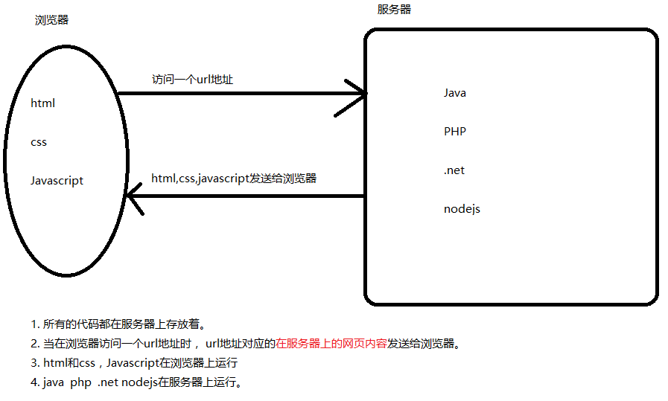

客户端编程语言用来实现浏览器页面特效。例如： 幻灯片，轮播
服务器编程语言用来实现网络支付，数据库操作，调用第三方应用。
  - 什么是NodeJs(官方)
Node.js 是一个基于 Chrome V8 引擎的 JavaScript 运行环境。Node.js 使用了一个事件驱动、非阻塞式 I/O 的模型，使其轻量又高效。Node.js 的包管理器 npm，是全球最大的开源库生态系统。
  - NodeJs与JavaScript区别
很多人，分不清楚彼此之间的关系和区别，学习NodeJs之前我们先对他们进行质上的比对；

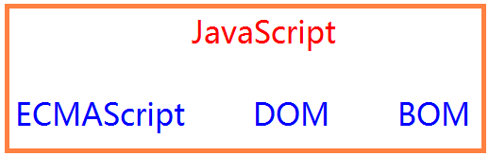

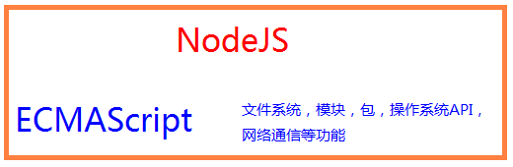

NodeJs ：一个可以运行JavaScript的平台，基于Chrome JavaScript V8引擎，并且对ECMAScript语言进行了增强，使ECMAScript具有服务器语言开发的能力（操作文件，读取系统信息，网络等。。。）；

JavaScript：一门编程语言，只要有ECMAScript引擎就能运行，各大浏览器都有自己的JavaScript引擎，并且如果ECMAScript运行在浏览器中，浏览器对ECMAScript加入了浏览器和文档操作的接口（方法）；

简单理解：JavaScript运行需要JavaScript引擎，JavaScript引擎可以在浏览器(IE、Firefox、Chrome)中，也可以独立出来（NodeJs），运行在浏览器中的JavaScript，为客户端JavaScript，而NodeJs称为服务端JavaScript。 JavaScript运行在不同的平台，责任也不一样，浏览器中JavaScript主要是操作BOM和DOM，而NodeJs则是具有服务端语言处理能力（处理网络请求，保存数据到数据库）；

注意：NodeJs平台与浏览器平台中运行的JavaScript，在两个不同的平台，平台各自运行自己的代码互不干扰。

客户端JavaScript
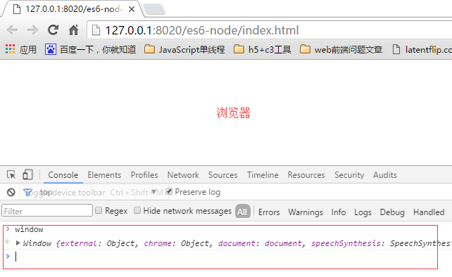
NodeJs JavaScript
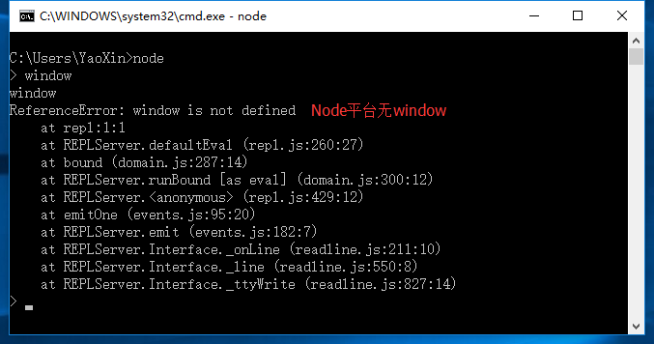
  - 为什么学NodeJs
- 前后端语言统一（JavaScript 理想状态）;
- 前后端分离（淘宝架构）;
- 前端开发工具很多都基于Node,只有会Node，使用起来才能得心应手;
- 社区活跃，上千个成熟模块供我们选择使用；
- 上手快，开发简单；
- Node.JS薪资高，人才少；
- 前端开发，必备技能；
- 源代码教育Web高级前端必学；
- 自己可以做私单.前端后端自己拦(全栈开发工程师)；
  - NodeJs用在哪里？
- 网站（如express/koa等）
- im即时聊天(socket.io)
- api（移动端，pc，h5）
- http proxy（淘宝首页）
- 前端构建工具(grunt/gulp/bower/webpack/fis3…)
- 写操作系统（NodeOS）
- 跨平台打包工具（以前叫Node-WebKit现在叫nw.js）
- 命令行工具（比如cordova）
  - 哪些公司在应用NodeJs
国外的公司 Yahoo, Paypal, eBay等还有很多的中小型公司，国内的公司如雪球、淘宝、网易、百度等也都有很多项目运行在Node.js之上。
- NodeJs准备工作
  - 官方网站
英文：https://nodejs.org/en/
中文：http://nodejs.cn/
中文文档：http://nodejs.cn/api/
菜鸟文档：http://www.runoob.com/nodejs/nodejs-tutorial.html
  - 下载NodeJs
点击“下载”（Download）下载你的电脑操作系统对应的NodeJs版本；
Windows 系统选择.msi; 目前已被都是64位操作系统,极少数是32位；
Mac 系统选择.pkg;

中文地址：http://nodejs.cn/download/

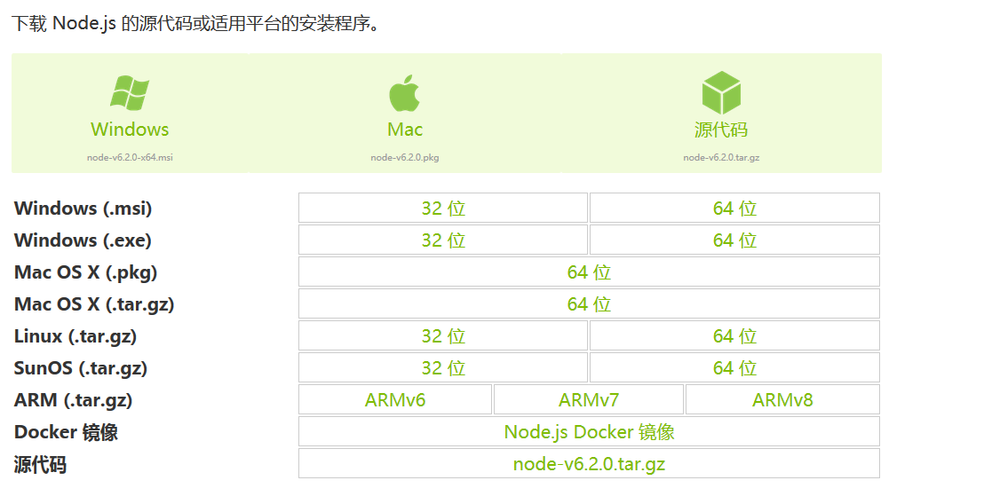

英文地址：https://nodejs.org/en/download/
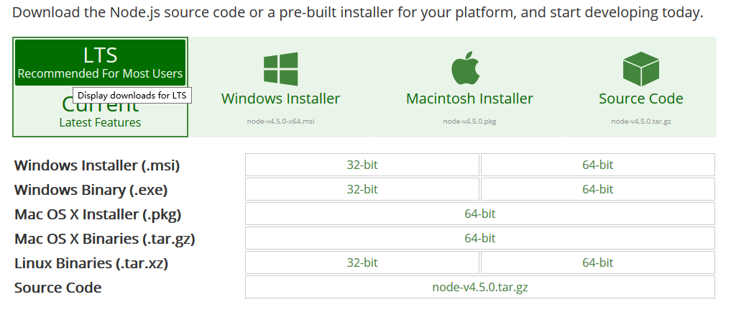
  - 安装NodeJs
Windows系统下，选择和系统版本匹配的.msi后缀的安`装文件。Mac OS X系统
下，选择.pkg后缀的安装文件。默认安装即可。
  - DOS命令
    - 什么是DOS系统
使用window系统有两种方式:
可视化的界面(窗口),
DOS系统

DOS命令是windows系统中自带的命令行操作系统.

进入命令行： win+R 在运行框中输入 cmd 再回车

e: 切换盘符（切换到E盘）
e:

cd 进入指定的文件夹
cd 文件夹名 进入指定的目录
cd ./ 进入当前目录（省略不写）
cd ../ 进入上一级目录
cd / 进入根目录

dir 显示当前文件夹中的文件和目录列表
cls 清除屏幕

ctrl+c 中断执行

    - 命令行的两种模式
第一种: DOS系统模式 , 只能够运行DOS命令
（c: cd dir cls ...）
标识： C:\user\administrator

第二种: node模式： 只能运行JS代码
标识： >

从 DOS模式切换到 Node模式：
命令： node 回车

从Node模式切换到DOS模式：
命令： .exit
快捷键： ctrl+c 按多次

  - 运行NodeJs
    - REPL方式运行
NodeJs提供了REPL模式(cmd命令行)( Read-Evaluate-Print-Loop,输入 -求值 -输出 -循环),即交互式命令行解析器），可以直接在命令行，编写NodeJs代码，适合检验和学习nodejs。

win键(田字符)+R（运行命令框），输入cmd

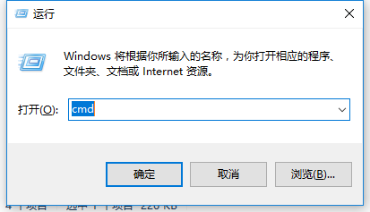

输入：node+回车；
输入：js代码+回车，查询运行效果；
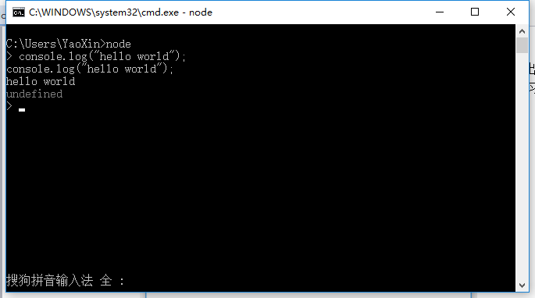
    - js文件方式
1、新建一个js文件，然后编写简单的js代码
hello.js

function hello(){
console.log(“hello”);
}
hello();

- 命令行运行
//首先让命令行导向到执行文件的目录下面. cd E:\WEB前端\NodeJs\DAY01\code
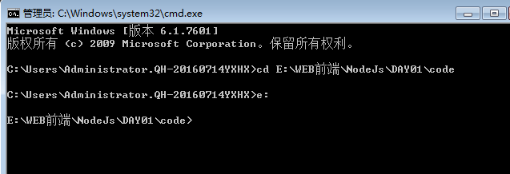
node hello

- webstorm控制台运行
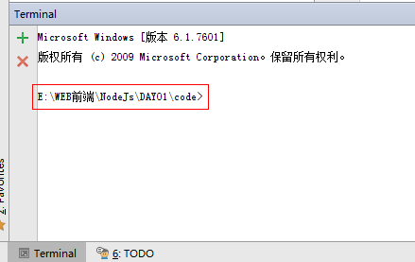

- webstrom快捷键运行node.js
Alt+Shfit+F10
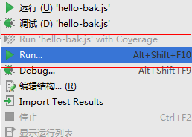

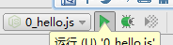
- CommonJs规范（了解）
JavaScript是一个强大面向对象语言，它有很多快速高效的解释器。官方JavaScript标准定义的API是为了构建基于浏览器的应用程序。然而，并没有定义一个用于更广泛的应用程序的标准库。

CommonJS API：不是一个语言，也不是一个平台，它只是一个标准(规范)。 它定义的标准主要是对ECMAScript标准API进行增强。

CommonJS API定义很多普通应用程序（主要指非浏览器的应用）使用的API，从而填补了这个空白。它的终极目标是提供一个类似Python，Ruby和Java标准库。这样的话，开发者可以使用CommonJS API编写应用程序，然后这些应用可以运行在不同的ECMAScript解释器和不同的主机环境中。在兼容CommonJS的系统中，你可以使用JavaScript程序开发：

服务器端JavaScript应用程序
命令行工具(npm,webpack)
图形界面应用程序
混合应用程序（如，Titanium或Adobe AIR）

CommonJS是一种规范，NodeJS是这种规范的实现。
二进制:二进制（0，1）数据对象(字节数组和/或字符串)(建议、讨论、早期实现)
编码:编码和字符集(建议、讨论、早期实现) UTF-8，GBK, GBK2312, ISO-8859-1
io:I / O流(建议、讨论)
fs,fs基地:文件系统(建议、讨论、早期实现 file system
系统:系统接口(stdin、stdout,stderr,等等)(1.0,提出修正案)
断言,测试:单元测试(1.0,修正案提议未决)
套接字:套接字I / O TCP / IP套接字(早期的建议)
事件队列:反应堆反应堆/事件队列(早期的建议)
工人:工(并发无共享进程/线程)(建议)
控制台:控制台(建议)

简单理解：Commonjs是对ECMAScript的功能补充定义了规范（应新增那些功能），NodeJs是对CommonJs的实现（提供那些新功能）。
- NodeJs模块基础
NodeJs采用模块方式来管理和组织代码，NodeJs的所有的功能都存在每个模块中。
  - 什么是模块
模块:一个具有特定功能的文件就是一个模块，模块之间可能存在一定的依赖关系，使用模块可以很好的把这些依赖关系整合起来。比如jquery的幻灯片插件依赖与jquery核心模块。

  - 为什么要使用模块
有了模块，我们就可以非常方便的使用这些模块，因为模块总是完成了特定功能，如果需要修改模块中的功能，那么需要修改这个自己的模块文件即可，模块独立与每一个文件中，不影响模块的代码。

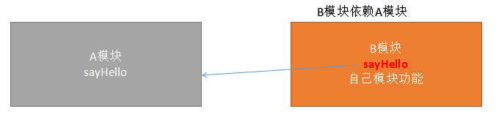
  - 模块规范
目前有三种流行的模块规范，分别是AMD、CMD、Commonjs（NodeJs）

http://blog.chinaunix.net/uid-26672038-id-4112229.html
http://www.zhihu.com/question/20351507/answer/14859415
    - AMD
AMD, (Asynchronous Module Definition=异步模块定义)，这种规范是异步的加载模块，requirejs应用了这一规范,适合客户端浏览器环境。

AMD规范定义了一个自由变量或者说是全局变量 define 的函数。
define( id?, dependencies?, factory );
AMD规范 https://github.com/amdjs/amdjs-api/wiki/AMD
第一个参数 id 为字符串类型，表示了模块标识，为可选参数。若不存在则模块标识应该默认定义为在加载器中被请求脚本的标识。如果存在，那么模块标识必须为顶层的或者一个绝对的标识。
第二个参数，dependencies ，是一个当前模块依赖的，已被模块定义的模块标识的数组字面量。
第三个参数，factory，是一个需要进行实例化的函数或者一个对象。

define("alpha", [ "require", "exports", "beta" ], function( require, exports, beta ){
export.verb = function(){
return beta.verb();
// or:
return require("beta").verb();
}
});
    - CMD
CMD, (Common Module Definition), 是seajs推崇的规范，国内大牛玉伯之作。

define(factory);
factory，是一个需要进行实例化的函数或者一个对象。

define( function(require, exports, module) {
// 模块代码
});
    - Commonjs
CommonJS, 是诞生比较早的。NodeJS就采用了CommonJS的规范来定义模块。但是CommonJs采用的是同步加载文件方式，只适用于服务端（NodeJs平台）

虽然有三种规范，写法也不同，但是规范的最终目的都是为了功能的“模块化”，将某个功能和多个功能独立在一个文件中，后期方便我们使用这些功能，而且模块与模块之间的是独立的，互不影响。

    - 模块特点
JS中的模块有共性，模块的功能代码都是在一个函数中。
- 模块中使用var定义变量都是局部变量。
- 模块定义在函数，也是局部。
- 模块有一个模块对象。包含moduleId(模块名)、exports（导出对象）
- 如果模块中需要暴露方法或属性给外部使用，那么就执行往exports对象上面添加。
- 使用一个模块用require(“moduleId”),该方法返回的是模块对象的exports对象。
var a = require(“./a.js”);
a.xxx // 等同于模块中exports.xxx.
  - 自定义模块
一个JS文件就是一个模块，所以定义一个模块，只需要新建一个JS文件即可。
hello.js

function sayHi(){
console.log(“hi”);
}

function sayHello(){
console.log(“hello”);
}

虽然我们在js定义了两个方法，但是这个两个方法只能在当前模块中使用，因为模块是独立的（内部的变量和函数只能在该模块使用），所以我们可以使用模块内的exports对象（导出对象）输出模块中功能供外部使用。
hello.js

function sayHi(){
console.log(“hi”);
}

function sayHello(){
console.log(“hello”);
}

//非常重要，导出模块功能（供外部使用）
exports.sayHi = sayHi;
exports.sayHello= sayHello;
  - 使用模块
一个模块，一旦定义完成后，我们就可以使用这些模块。首先，你需要编写一个新的文件（模块），来使用hello.js模块。

使用模块，通过require(“模块”);函数

main.js

//引入模块
var hello = require(“./hello.js”); // .js可以省略

//使用模块中的功能
hello.sayHi();
hello.sayHello();

node main.js
  - 主模块
通过命令行参数传递给NodeJS以启动程序的模块被称为主模块。主模块负责调
度组成整个程序的其它模块完成工作。例如通过以下命令启动程序
时，main.js就是主模块。
- NodeJs模块进阶（重点）
  - 模块组成（重点中的重点）
一个文件就是一个模块，编写这个模块中的代码，实际上都写在一个函数中，这样就保证了局部变量，模块独立，不会对外部模块造成影响。
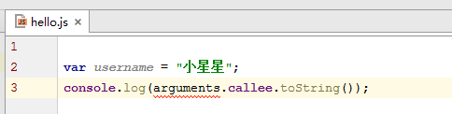

实际
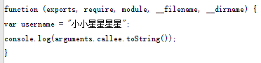

并且这个函数在调用的时候，会传入5个参数require、exports、module、（__filename,__dirname）供定义模块使用。

  - require函数
require(moduleId)函数用于在当前模块中加载和使用别的模块，传入一个模块名，返回一个模块导出对象。

.是相对于当前目录，模块文件路径的js后缀可以省略
var foo1 = require('./foo'); //当前目录下面的foo.js文件
var foo2 = require('./foo.js');

被引入的模块分为三种
文件模块
第三方模块
系统模块

注意：
- 引入模块文件有语法错误时会报错
- 引入模块不存在时会报错
- 重复引入模块只执行一次
- 在require函数引入模块时，可以省略扩展名 .js .json .node 不写。
  - exports导出对象
exports对象是当前模块的导出对象，用于导出模块公有方法和属性。别的模
块通过require函数使用当前模块时得到的就是当前模块的exports对象。
以下例子中导出了一个公有方法。
exports.hello = function () {
console.log('Hello World!');
};

注意：
- exports 等同于 module.exports
- exports是一个对象，可以对它添加属性和方法

  - module模块对象（重点中的重点）
module对象可以访问到当前模块的一些相关信息，但最多的用途是替换
当前模块的导出对象（module.exports={}）。例如模块导出对象默认是一个普通对象，如果想改成一个函数的话，可以使用以下方式。
module.exports = function () {
console.log('Hello World!');
};

以上代码中，模块默认导出对象被替换为一个函数。

注意：
1）可以直接使用 module.exports 导出属性、方法、类
module.exports =变量;

module.exports =构造函数;
  - exports和module.exports的区别
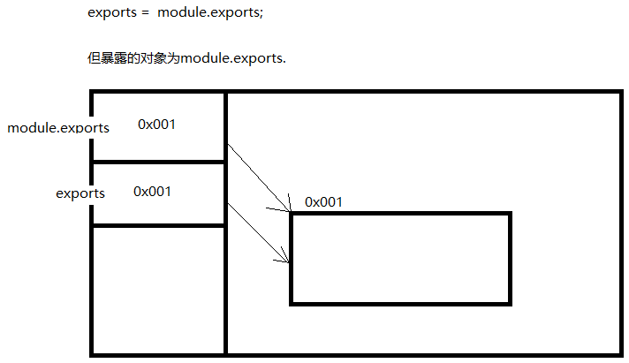
exports仅仅是引用了module.exports. 但是真正暴露的对象为module.exports对象
  - 模块初始化
一个模块中的JS代码仅在模块第一次被使用时执行一次，并在执行过程中初始
化模块的(exports)导出对象。之后，缓存起来的导出对象被重复利用。

  - 模块导入（重点中的重点）
NodeJs共两种类型的模块：
- 核心模块(系统模块)
- 文件模块
不同类型的模块，导入模块时也有一些差异。

    - 核心模块
核心模块，是由NodeJs平台提供的模块，也可以称为“系统模块”。
导入核心模块的规则：不以..或.和/开始的标识符。
    - 文件模块
以..或.和/开始的标识符，这里都被当做文件模块来处理。var hello = require(“./hello”);
var fs = require(“fs”); //fs模块提供文件相关功能
    - node_modules文件夹
node_modules文件夹在nodejs中是一个特殊的文件夹，通过它的名字就可以看出，该文件夹也是用于存放node模块。

如果一个模块不是一个系统模块，也不是一个文件模块，那么就会在node_modules文件夹下进行操作。

console.log(module.paths);//node_modules会查找的目录。
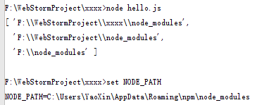

- 当前文件目录下的node_modules目录。
- 父目录下的node_modules目录。
- 父目录的父目录下的node_modules目录。
- 沿路径向上逐级递归，直到根目录下的node_modules目录。
- 环境变量配置的全局模块目录中。
    - 模块后缀名
require()在分析标识符的过程中，会出现标识符中不包含文件扩展名的情况。CommonJS模规范也允许在标识符中不包含文件扩展名，这种情况下，Node会按js、json、node的次序补足扩展名，依次尝试。

简单理解：如果模块的后缀名为js、json、node那么可以不写。
  - 包
    - 什么是包？
JS模块的基本单位是单个JS文件，但复杂些的模块往往由多个子模块组成。为了便于管理和使用，我们可以把由多个子模块组成的大模块称做包，并把所有子模块放在同一个目录里。

组成一个包的所有子模块中，需要有一个入口模块，入口模块的导出对象被
作为包的导出对象。

默认包中的入口模块为index.js，也可以在包中新建一个package.json包描述文件，设置main属性值为模块的入口。
package.json

{
main:”./hello.js” //模块的入口
}

Package.json包描述文件

    - Package.json 属性说明
name - 包名。
version - 包的版本号。
description - 包的描述。
homepage - 包的官网 url 。
author - 包的作者姓名。
contributors - 包的其他贡献者姓名。
dependencies - 依赖包列表。如果依赖包没有安装，npm 会自动将依赖包安装在 node_module 目录下。（模块也会依赖其他模块。）

repository - 包代码存放的地方的类型，可以是 git 或 svn，git 可在 Github 上(代码仓库 ， git,svn版本控制工具)。

main - main 字段是一个模块ID，它是一个指向你程序的主要项目。就是说，如果你包的名字叫 express，然后用户安装它，然后require("express")。

keywords - 关键字，发布到npm后，供其他人搜索。
    - 创建包描述文件的命令
npm init 命令，帮助我们创建一个package.json
- NPM（重点）
Nodejs社区非常的热闹，众多的优秀开发者的提供了很多功能强大的模块，供我们选择使用，使用这些模块就需要用到NPM。

https://www.npmjs.com/

Npm(Node Package Manager): Node包(模块)管理工具，借助NPM，可以帮助用户快速安装和管理依赖包，这样我们就可以很方便的使用来自全球Node开发者提供的包了。
  - Npm 安装包（重点中的重点）
npm 安装 Node.js 模块语法格式如下：
npm install <Module Name>

以下实例，我们使用 npm 命令安装常用的 Node.js web框架模块 express:
npm install express

安装好之后，express 包就放在了工程目录下的 node_modules 目录中，因此在代码中只需要通过 require('express') 的方式就好，无需指定第三方包路径。
var express = require('express');

全局安装与本地安装
npm 的包安装分为本地安装（local）、全局安装（global）两种，从敲的命令行来看，差别只是有没有-g而已，比如：

npm install express # 本地安装
npm install express -g # 全局安装

本地安装
1. 将安装包放在 ./node_modules 下（运行 npm 命令时所在的目录），如果没有 node_modules 目录，会在当前执行 npm 命令的目录下生成 node_modules 目录。
2. 可以通过 require() 来引入本地安装的包名。

全局安装
1. 将安装包放在 /usr/local 下或者你 node 的安装目录。
2. 可以直接在命令行里使用。

在工作中如何选择?
尽量采用全局安装.
  - Npm 常用命令
npm init 会引导你创建一个package.json文件，包括名称、版本、作者这些信息等
npm install <name>安装nodejs的依赖包
npm install <name> -g 将包安装到全局环境中
npm install <name> --save 安装的同时，将信息写入package.json中
npm remove <name>移除
npm update <name>更新
npm view <name> versions 查看可用版本

<name>是操作的模块名

npm install <name>安装nodejs的依赖包

注意：如果全局安装的包不能使用，就必须将全局安装目录加入到环境变量中。
NODE_PATH => C:\Users\admin\AppData\Roaming\npm\node_modules

  - CNPM
在我们中国，要下载 npm 包非常慢，如果使用 cnpm 下载包就非常快了。

CNPM是taobao提供的一个完整 npmjs.org 镜像，cnpm与npm的内容每10分钟会同步一次。

安装cnpm:
npm install -g cnpm --registry=https://registry.npm.taobao.org

使用cnpm:
cnpm install <模块名>

- 课程总结
  - 重点
      - Node.js的安装与使用
      - Node.js的模块
      - 包管理工具npm
  - 难点
      - 模块的编写与导出
  - 如何掌握？
      - 此技能靠使用升级。
      - 将常见的用法截图保存到文件夹中，时常回顾。
      - 每天复习一遍，持续1个星期。
  - 排错技巧（技巧）
      - console.log()方法。
- 作业
作业难度: ☆☆☆
- 什么是主模块？
- 定义一个模块，导出对象为函数。
module.exprots= 函数
3、编写一个模块，然后在主模块中使用。
xxx.js
main.js
require(‘./xxx.js’);
- 模块中定义的变量，是否可以在其他模块中使用？ 为什么？

- 回家打开www.npmjs.org 随便找一个模块安装，并且简单使用。
www.npmjs.org ： 第三方模块，众多的开发者编写，上传这个平台。

作业:
1 将一个盒子水平和垂直居中中
2 数组去重
[1,1,2,2,3,3] => [1,2,3]

- 面试题
      - Node.js有没有了解过？
      - 请简要说明Node.js的模块管理？
      - Exports和module.exports的区别
- 扩展知识或课外阅读推荐（可选）
  - 扩展知识
  - 课外阅读
CommonJS规范 http://javascript.ruanyifeng.com/nodejs/module.html
NPM的详细命令 http://www.cnblogs.com/PeunZhang/p/5553574.html

